诚信应考,考试作弊将带来严重后果！
_____________ ________
…

姓名 学号
学院 专业 座位号
( 密 封 线 内 不 答 题 )
……………………………………………………密………………………………………………封………………………………………线……………………………………线………………………………………

华南理工大学期末考试
2022-2023-1学期2021级《大学物理III（二）》期末考试B卷
注意事项：1. 考前请将密封线内各项信息填写清楚；
2. 所有答案请直接答在答题纸上；
3．考试形式：闭卷；
4. 本试卷共25题，满分100分， 考试时间120分钟。
考试时间：2023年3月2日9：00-----11：00
一、选择题（共30分）
1．（本题3分）
如图所示，在真空中半径分别为R和2R的两个同心球面，其上分别均匀地带有电荷+q和－3q．今将一电荷为+Ｑ的带电粒子从内球面处由静止释放，则该粒子到达外球面时的动能为：
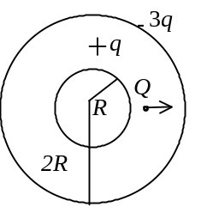
(A) 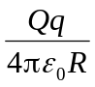． (B) 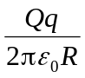．
(C) 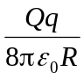． (D) 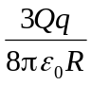． ［ ］

2．（本题3分）
A、B为两导体大平板，面积均为S，平行放置，如图所示．A板带电荷+Q₁，B板带电荷+Q₂，如果使B板接地，则AB间电场强度的大小E为
(A) 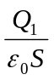 ． (B) 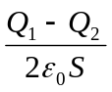．
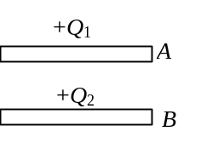
(C) 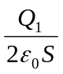． (D) 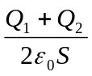． ［ ］

3．（本题3分）
无限长直圆柱体，半径为R，沿轴向均匀流有电流．设圆柱体内( r < R )的磁感强度为B_{i}，圆柱体外( r > R )的磁感强度为B_{e}，则有
(A) B_{i}、B_{e}均与r成正比．
(B) B_{i}、B_{e}均与r成反比．
(C) B_{i}与r成反比，B_{e}与r成正比．
(D) B_{i}与r成正比，B_{e}与r成反比． ［ ］

4．（本题3分）
自感系数L =0.2H的螺线管中通以I =8 A的电流时，螺线管存储的磁场能量
W 为
(A) 0.8 J ． (B) 6.4 J ．
(C) 12.8 J ． (D) 1.6 J ． ［ ］

5．（本题3分）
长直电流I₂与圆形电流I₁共面，并与其一直径相重合如图(但两者间绝缘)，设长直电流不动，则圆形电流将
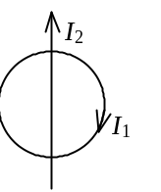
(A) 绕I₂旋转． (B) 向左运动．
(C) 向右运动． (D) 不动．
［ ］

6．（本题3分）
在磁感强度B =0.02 T的匀强磁场中，有一半径为10 cm圆线圈，线圈磁矩与磁感线同向平行，回路中通有I =1 A的电流．若圆线圈绕某个直径旋转180°，使其磁矩与磁感线反向平行，且线圈转动过程中电流Ｉ保持不变，则外力的功A 为
(A) 1.26×10⁻³ J． (B) 0 J．
(C) 0.63×10⁻³ J ． (D) 2.52×10⁻³ J．
［ ］

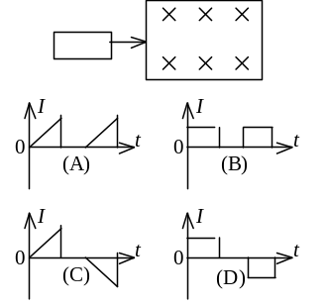
7．（本题3分）
如图所示，一矩形线圈，以匀速自无场区平移进入均匀磁场区，又平移穿出．在(A)、(B)、(C)、(D)各I--t曲线中哪一种符合线圈中的电流随时间的变化关系(取逆时针指向为电流正方向，且不计线圈的自感)？
［ ］

8．（本题3分）
当照射光的波长从400nm变到300 nm时，对同一金属，在光电效应实验中测得的遏止电压将：
(A) 减小0.56 V． (B) 减小0.34 V．
(C) 增大0.165 V． (D) 增大1.035 V． ［ ］
(电子的静止质量m_{e}=9.11×10⁻³¹ kg ，普朗克常量h =6.63×10⁻³⁴ J·s，1 nm = 10⁻⁹ m，
基本电荷e =1.60×10⁻¹⁹ C)

9．（本题3分）
电子显微镜中的电子从静止开始通过电势差为U的静电场加速后，其德布罗意波长是 0.04 nm，则U约为
(A) 150 V ． (B) 330 V ．
(C) 630 V ． (D) 940 V ． ［ ］
(电子的静止质量m_{e}=9.11×10⁻³¹ kg ，普朗克常量h =6.63×10⁻³⁴ J·s，1 nm = 10⁻⁹ m，
基本电荷e =1.60×10⁻¹⁹ C)

10．（本题3分）
在氢原子的L壳层中，电子可能具有的量子数(n，l，m_{l}，m_{s})是
(A) (1，0，0，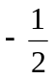)． (B) (2，1，-1，)．
(C) (2，0，1，)． (D) (3，1，-1，)． ［ ］

二、填空题（共30分）
11．（本题3分）
面积为S的空气平行板电容器，极板上分别带电量±q，若不考虑边缘效应，则两极板间的相互作用力为_________________．
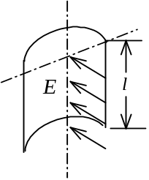
12．（本题3分）
在场强为的均匀电场中，有一半径为R、长为l的圆柱面，其轴线与的方向垂直．在通过轴线并垂直的方向将此柱面切去一半，如图所示．则穿过剩下的半圆柱面的电场强度通量等于_________ ．

13．（本题3分）
一个带电荷q、半径为R的金属薄球壳，壳内是真空，壳外是电容率为ε 的无限大各向同性均匀电介质，则此球壳球心的电势U =________________．

14．（本题3分）
电容为C₀的平板电容器，接在电路中，如图所示．若将相对电容率为ε_{r}的各向同性均匀电介质插入电容器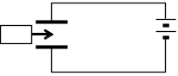中(填满空间)，则此时电容器的电场能量是原来的____________倍．

15．（本题3分）
如图两个半径为R的相同的金属环在a、b两点接触(ab连线为环直径)，并相互垂直放置．电流I沿ab连线方向由a端流入，b端流出，则环中心O点的磁感强度的大小为________________．
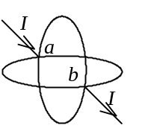

16．（本题3分）
一自感线圈中，电流强度在 0.002 s内均匀地由10 A增加到12 A，此过程中线圈内自感电动势为 400 V，则线圈的自感系数为L =____________H．

17．（本题3分）
在匀强磁场中，有两个平面线圈，其面积A₁ = 3 A₂，通有电流I₁ = 3 I₂，它们所受的最大磁力矩之比M₁ / M₂等于________________________．

18．（本题3分）
在康普顿效应实验中，若散射光波长是入射光波长的 1.2倍，则散射光光子能量ε与反冲电子动能E_{K}之比ε / E_{K}为________________________．

19．（本题3分）
质子在加速器中被加速，当其动能为静止能量的3倍时，其质量为静止质量的____倍．

20．（本题3分）
原子内电子的量子态由n、l、m_{l}及m_{s}四个量子数表征．当n、l一定时，不同的量子态数目为____________________．

三、计算题（共40分）
21．（本题10分）
图示为一个均匀带电的球层，其电荷体密度为ρ，球层内表面半径为R₁，外表面半径为R₂．设无穷远处为电势零点，求空腔内任一点的电势．
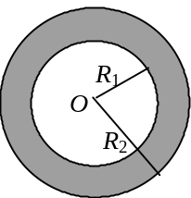

22．（本题10分）
在一半径R 的无限长半圆筒形金属薄片中，沿长度方向有半圆横截面上均匀分布的电流I通过（平面示意图中电流垂直纸面指向内 ）．试求半圆筒在垂直通过圆心的中心轴线任一点的磁感应强度的大小．
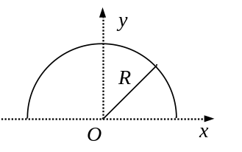
⊗
⊗
⊗

23．（本题10分）
载有电流I的长直导线附近，放一导体半圆环MeN与长直导线共面，且端点MN的连线与长直导线垂直．半圆环的半径为b，环心O与导线相距a．设半圆环以速度 平行导线平移，求半圆环内感应电动势的大小以及MN两端的电压U_{M} − U_{N} ．
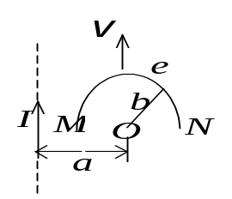
（注：可建立坐标系，长直导线为y轴，MN连线为x轴，原点在长直导线上）

24．（本题5分）
在惯性系S中，有两事件发生于同一地点，且第二事件比第一事件晚发生Δt =2s；而在另一惯性系S＇中，观测第二事件比第一事件晚发生Δt′=3s．那么在S＇系中发生两事件的地点之间的距离是多少？

25．（本题5分）
当氢原子从某初始状态跃迁到激发能(从基态到激发态所需的能量)为ΔE = 10.19 eV的状态时，发射出光子的波长是λ=486 nm，试求该初始状态的能量和主量子数．(普朗克常量h =6.63×10⁻³⁴ J·s，1 eV =1.60×10⁻¹⁹ J) (里德伯常量R =1.097×10⁷ m⁻¹ )

